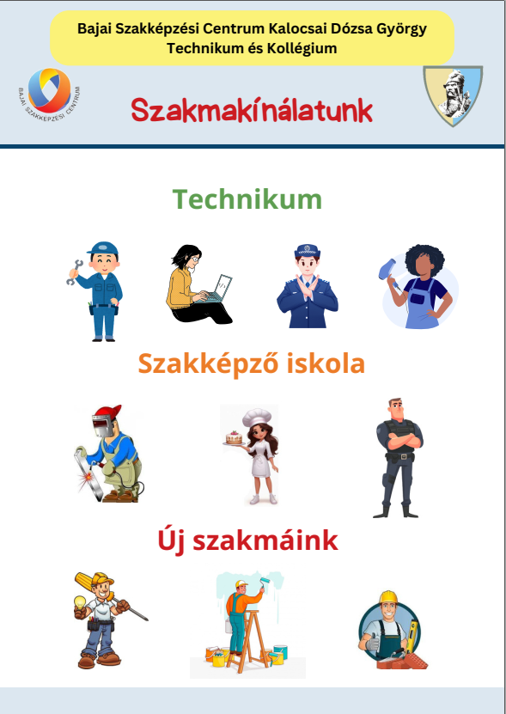  NYÍLT NAP  2025. december 13. |  | Miért válasszam a Dózsát?  - számos képzés közül válogathatok  - az itt szerzett szakmákkal el tudok helyezkedni  - érettségi bizonyítványt, technikus végzettséget, emelt szintű érettségit szerezhetek  - sokrétű informatikai ismeretekre tehetek szert  - szakmai idegen nyelvet tanulhatok  - elsajátíthatom az önvédelem fogásait  - részese lehetek a változatos kulturális és sport  programoknak  - felkészítenek regionális és országos versenyekre  - részt vehetek a Diákönkormányzat színes programjain  Amire építünk:  - tudjuk, hogy vinni akarod valamire az életben  - érdeklődsz a szakmád iránt  - fejleszteni akarod a tudásod  - tovább akarsz tanulni  Amit kínálunk:  - minden diák a 9. évfolyamtól egységes szakképzési ösztöndíjat kap  - emelt- és középszintű érettségire felkészítés  - ERASMUS+ programok  - másodszakmák megszerzésének lehetősége  esti képzésben  - tanfolyami képzések  - kollégiumi elhelyezés  - alapítványi támogatás  - változatos DÖK programok  - végzettségről Europass bizonyítvány igényelhető  - LEGO robot, Micro:bit programozása  - Digitális Közösségi Alkotóműhely  - 3D nyomtatás lehetősége  - saját lőtér  - ha nincs ötleted, érdeklődésednek és képességednek megfelelő szakmát keresünk Neked  Segítünk azzá válni, akivé szeretnél! |  | BEISKOLÁZÁSI TÁJÉKOZTATÓ  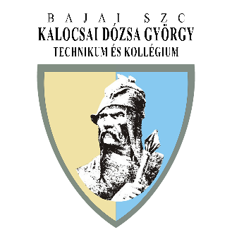  Bajai Szakképzési Centrum  Kalocsai Dózsa György  Technikum és Kollégium  6300 Kalocsa, Asztrik tér 5-7.  OM: 203028  E-mail: info@dozsakalocsa.hu  w³: www.dozsakalocsa.hu  facebook.com/dozsakalocsa  Érdeklődni lehet:  Tel.: 78/461-600  Fax.: 78/461-178  
Technikumi oktatás  (5 év)  Tanulmányi terület kódja:  0030 Gépészet ágazat  5 0715 10 05 Gépész technikus  (CAD-CAM szakmairány)  0031 Informatika és távközlés ágazat  5 0613 12 03 Szoftverfejlesztő és -tesztelő  0032 Rendészet és közszolgálat ágazat  5 0413 18 01 Közszolgálati technikus  0033 Szépészet ágazat  5 1012 21 01 Fodrász  Felvételi vizsgát nem tartunk, a rangsoroláshoz szükséges pontokat a  7. osztály év végi és a  8. osztály félévi jegyei alapján számítjuk ki.  Összesen elérhető pontszám 50 pont.  A pontok számításakor minden ágazatban a következő tantárgyakat vesszük figyelembe:  - magyar nyelv és irodalom (átlag)  - történelem  - matematika  - idegen nyelv  - informatika  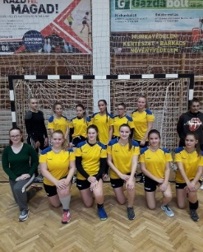    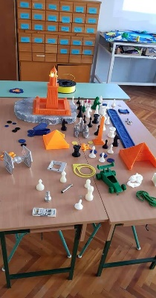  A gépészet, a rendészet és közszolgálat, a szépészet ágazatnál egészségügyi követelményeknek való megfelelés szükséges.  . |  | Szakképző iskolai oktatás  (3 év)  Tanulmányi terület kódja:  0040 Gépészet ágazat  4 0732 10 03 Épület- és szerkezetlakatos  4 0715 10 07 Gépi és CNC forgácsoló  4 0715 10 08 Hegesztő  0041 Elektronika és elektrotechnika ágazat  4 0713 04 07 Villanyszerelő  0042 Élelmiszeripar ágazat  4 0721 05 12 Pék-cukrász  0043 Építőipar ágazat  4 0732 0608 Kőműves  4 0732 0605 Festő, mázoló, tapétázó  0044 Rendészet és közszolgálat ágazat  4 1032 18 02 Rendészeti őr  Az ágazati alapvizsga után kerülhet kiválasztásra a tanulni kívánt szakképesítés.  Felvételi vizsgát nem tartunk, a rangsoroláshoz szükséges pontokat az ágazati képzéshez hasonlóan a  7. osztály év végi és a  8. osztály félévi jegyei alapján számítjuk ki.  Összesen elérhető pontszám 50 pont.  A szakképző iskolai képzéseknél egészségügyi követelményeknek való megfelelés szükséges.  Pék-cukrász képzésnél pályaalkalmassági követelményeknek is meg kell felelni.  Jelentkezési határidő: 2026. február 15.  Rugalmas tanulási utak:  Dobbantó program  általános iskolai végzettséggel nem rendelkező, 15. életévüket betöltött fiatalok számára  Műhelyiskola  kizárólag alapfokú végzettséggel rendelkező és 16. életévüket betöltött fiatalok jelentkezhetne két részszakmára.  - sütőipari és gyorspékségi munkás  - fémipari gyártáselőkészítő  Jelentkezés folyamatos |  | 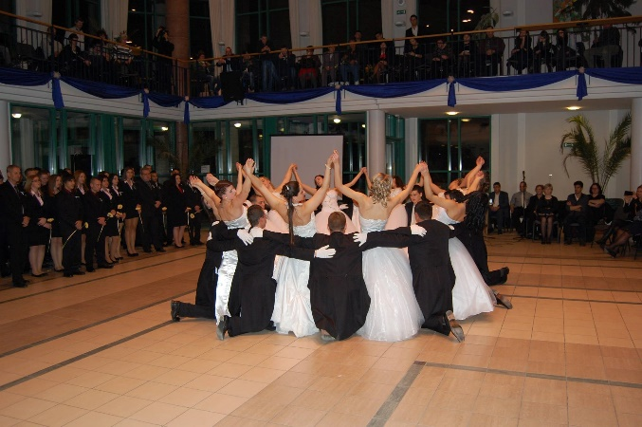  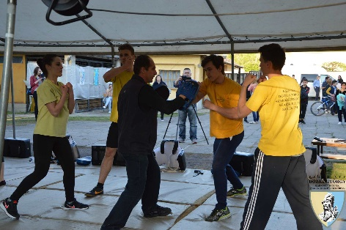  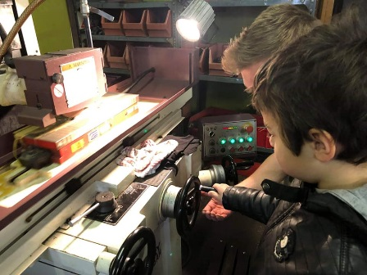  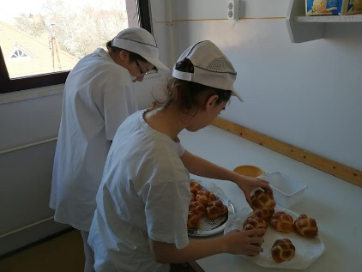  Kalocsa, 2025. szeptember 15.  Fekete Antal  igazgató

